31 mars 2017

JE SUIS VOLTAIRE ! de Laurence FEVRIER
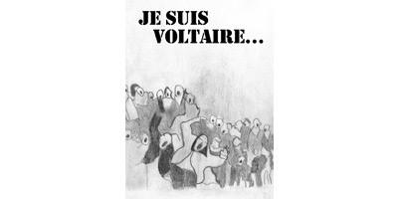
Ce n'est pas l'histoire de François-Marie AROUET dit VOLTAIRE (1694-1778), bien qu'à travers celle d'Emilie du Châtelet (1706-1749), on raconte leur histoire de quinze ans d'amour.
Elle est la fille du baron de Breteuil, mentor du philosophe.
Ce n'est pas non plus une transposition du Traité de la Tolérance, mais une interrogation sur notre monde et ses dérives fanatiques.
"C'est un texte à propos de Voltaire" dit Laurence FEVRIER, auteur et Mise en Scène.
Il s'est imposé à elle, suite aux attentats de 2015, "Je suis Charlie" pour l'un, "Je suis Voltaire", pour l'autre.
Nous traversons les époques en les mélangeant.
Une interview d'Emilie du Châtelet, première grande intellectuelle française, qui traduit et explique Newton.
Le spectacle se joue en deux parties. D'abord, sur cette jeune femme, si en avance sur son temps, ensuite sur son combat contre le fanatisme religieux dont elle donnera la mesure dans la défense de Jean Calas.
Une affiche riche et puissante, parfaitement interprétée dans un décor minimum, dont Fabienne Schouler qui a vu cette représentation pour Sorties à Paris, dit avoir quitté la salle avec plus de questions que de réponses, et c'est bien là l'idée de Laurence FEVRIER...
Pour paraphraser la chanson de Johnny Hallyday, on pourrait dire " On a tous en nous quelque chose de Voltaire..."

